Бөлім: | 9.2Тыныс алу
Педагогтің аты-жөні: | Тулеуова Асел Кантуреевна
Күні: | 06.11.2023
Сыныбы: 9 «а» | Қатысушылар саны: Қатыспағандар саны:
Сабақтың тақырыбы: | Анаэробты және аэробты тыныс алу. Анаэробты және аэробты тыныс алу үдерістерін химиялық реакция теңдеулерін қолданып қарастыру. Анаэробты және аэробты тыныс алудың тиімділіктері.  §16. Анаэробты және аэробты тыныс алу.
Оқу бағдарламасына сәйкес оқу мақсаты | 9.1.4.1 - тыныс алу реакциясының химиялық теңдеуін пайдалана отырып, анаэробты және аэробты тыныс алуды салыстыру;
Олқылықтарды жоюға бағытталған оқу мақсаты | 8.1.4.1 өкпе мен ұлпадағы газ алмасу механизмдерін сипаттау.§25.
Сабақтың мақсаты: | Тыныс алу реакциясының химиялық теңдеуін пайдалана отырып, анаэробты және аэробты тыныс алуды салыстырады;  Өкпе мен ұлпадағы газ алмасу механизмдерін сипаттайды;
Сабақтың барысы:
Сабақ кезеңі/Уақыты | Педагогтің іс-әрекеті | Оқушының іс-әрекеті | Бағалау | Ресурстар
Сабақтың басы  Қызығушылықты ояту | І.Ұйымдастыру кезеңі:  а) Оқушылармен сәлемдесу, түгендеу. Психологиялық жағымды ахуал туғызу үшін «Жүректен жүрекке» әдісін пайдаланып, оқушылар бір- біріне жақсы тілектер айту арқылы бір-біріне жүрек береді; | Оқушылар ұстазымен амандасады, жүректен жүрекке әдісі арқылы бір-бірлеріне жақсы тілектер айтады; | Мақсаты: Оқушылар бір-біріне тілек білдіреді, тыңдау дағдыларын дамытуға бағытталады, сондай-ақ барлық оқушылардың қатыстырылуы арқылы сабаққа белсенділігі артады.  Тиімділігі: Оқушылар бір-біріне тілек айту арқылы жақындасады, көңіл күйін көтереді және бауырмалдығын оятады. | 
Жаңа сабаққа кіріспе  Мағынаны білу | «Ерекшелігі неде?» әдісі арқылы жаңа сабақты байланыстыру мақсатында ой талқылау.  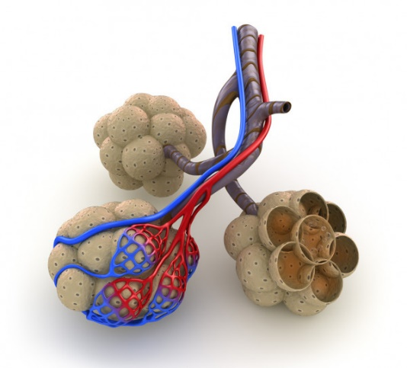 | Мағынаны білу үшін суретті сөйлетеді, ой бөліседі, өз білгенін айтады; | Мақсаты: Функционалды түрде сыни ойлануды дамыту.  Тиімділігі: оқушының танымдық дағдысы артады. Сонымен қатар оқушыға сабақтың өмірмен байланысын көрсетеді және сабақтың тақырыбы мен мақсатын анықтауға мүмкіндік береді. | презентация  
Сабақтың ортасы мағынаны түсіну | Оқушыларға жалпылама төмендегі сұрақтар беріледі.  «Кім жылдам?» әдісі  1. Өкпе дененің қай жерінде орналасқан?  2. Сол жақ өкпе мен оң жақ өкпенің қандай айырмашылықтары бар?  3. Альвеола дегеніміз не?  4. Өкпедегі және ұлпалардағы газ алмасу қандай кезеңдерден тұрады ?  5. Тыныс алу қай мүшеден басталады?  6. Адам ағзасындағы өкпе саны  7. Қай өкпе үлкен?  8. Адам тыныс алғанда қандай ауаны жұтады?  9. Тыныс шығарғанда ше?  10.Гемоглобиннің қызметі.  11.Лейкоциттер мұрын қуысында қандай қызмет атқарады?  12.Сілемейлі қабықшада ауа қанадай өзгеріске ұшырайды  13.Ас қорыту мен тыныс алу жүйелерінің жолы қай жерде түйіседі? | (Әр оқушы өз ойымен бөліседі. Бір-бірінің пікірін толықтырып, пікір алмасады, берілген тапсырманы сұраққа жауап беру арқылы орындайды;) | Мақсаты: Жылдам әрі функционалды түрде сыни ойлануды дамыту.  Тиімділігі: оқушының танымдық дағдысы артады. Сонымен қатар оқушыға сабақтың өмірмен байланысын көрсетеді және сабақтың тақырыбы мен мақсатын анықтауға мүмкіндік береді. | презентация  
Сабақтың ортасы  Мағынаны қолдану  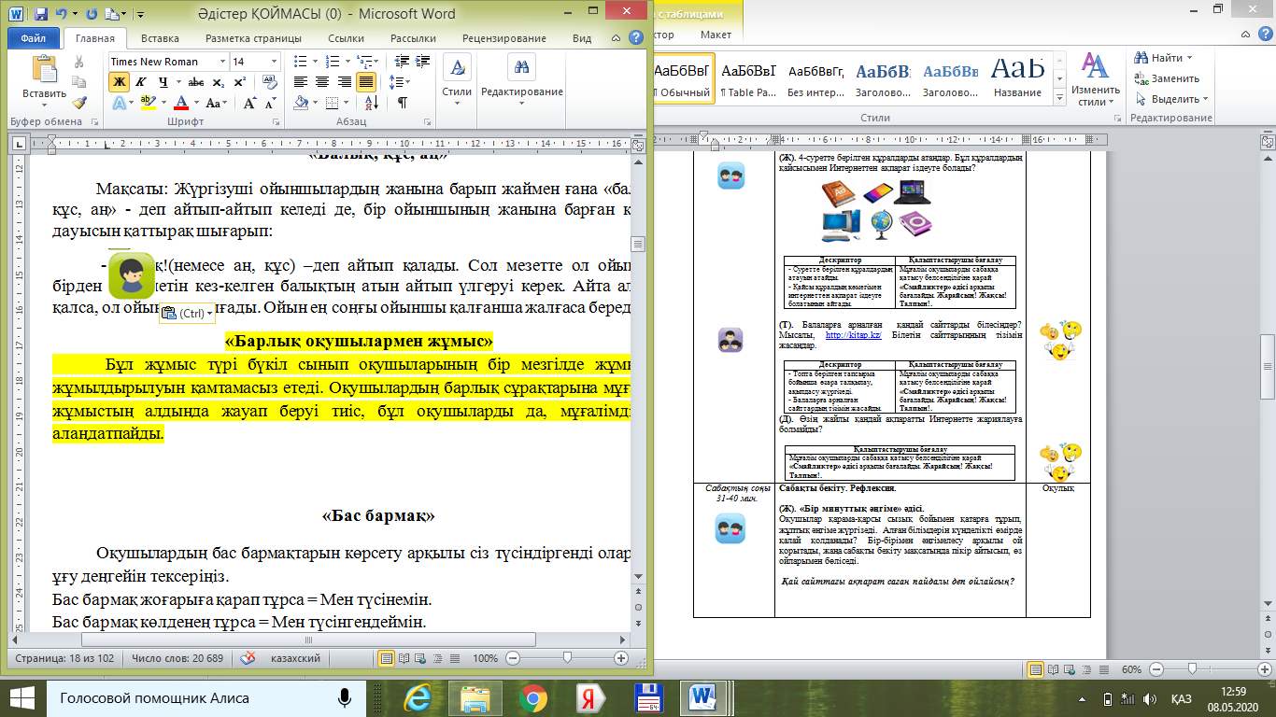 | Оқушыларға жалпылама төмендегі қолдану тапсырмалары беріледі. «Мағынаны қолдану» айдарындағы тапсырманы дәптеріне жазады.  Тапсырма. 1. Глюкоза молекуласының ыдырауынан ең көп энергия бөлінетін процесті анықтаңыз.  A Сүтқышқылды ыдырау  B Анаэробты тыныс алу  C Аэробты тыныс алу  D Спирттік ашу  2. Төмендегі тыныс алудың аяқталмаған теңдеуі берілген.  (а) Теңдеуді аяқтаңыз.  C______ + ___O___ ____CO___ + ___H2O + 2830 _____  (б) Жоғарыдағы теңдеу тыныс алудың қай түріне тән екендігін жазыңыз.  (в) Тыныс алудың екінші түріне тән реакцияның ауызша теңдеуін жазыңыз. | Бағалау критерийі:  - Анаэробты және аэробты тыныс алуды салыстырады;  (Әр оқушы өз ойымен бөліседі. Бір-бірінің пікірін толықтырып, пікір алмасады, берілген тапсырманы бағалау критерийі бойынша орындайды;) | Дескриптор:  - глюкоза молекуласының ыдырауынан ең көп энергия бөлінетін процесті анықтайды– 2 балл;  - тыныс алу реакциясының химиялық теңдеуі арқылы анаэробты және аэробты тыныс алуды салыстырады– 2 балл; | Презентация, оқушы алдындағы оқулықтар, оқушының жұмыс дәптері
Сабақтың ортасы мағынаны талдау  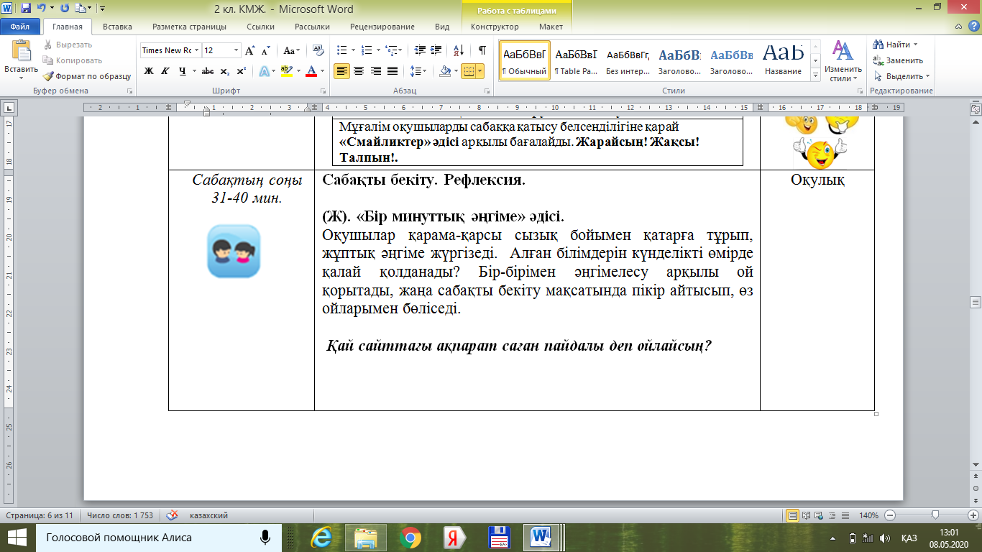 | Оқушыларға жалпылама төмендегі талдау тапсырмасы беріледі. Әр оқушы өз ойымен бөліседі.  Тапсырма. Өкпе мен ұлпадағы газ алмасу механизмдерін сұрақтарға жауап беру арқылы салыстырыңыз.  Салыстыру сұрақтары Өкпедегі ұлпадағы  Басында қанның түсі қандай болады?  Қанға қандай газ түседі?  Қаннан қандай газ шығады?  Қанның түсі шыққанда қандай болады?  Қай қанайналым шеңберінде жүзеге асады? | Бағалау критерийі:  - Өкпе мен ұлпадағы газ алмасу механизмдерін талдайды;  (Әр оқушы өз ойымен бөліседі. Бір-бірінің пікірін толықтырып, пікір алмасады, берілген тапсырманы бағалау критерийі бойынша орындайды;) | Дескриптор:  - өкпедегі және ұлпадағы механизмдерді салыстырмалы түрде сипаттайды – 2 балл; | Презентация, оқушы алдындағы оқулықтар, оқушының жұмыс дәптері
Сабақтың ортасы мағынаны жинақтау   | Оқушыларға бұгінгі тақырып бойынша алған білімдерін жинақтау тапсырмасы беріледі.  Тапсырма: «Сандарды сөйлет» әдісі арқылы білімді жинақтау.  30,6 кДж  61,2 кДж  1101,6кДж  19  2812—2880 кДж  1162 кДж  40%  41,3%  40,3 | Бағалау критерийі:  -АТФ молекуласындағы энергия өлшемін зерделейді;  (Әр оқушы өз ойымен бөліседі. Бір-бірінің пікірін толықтырып, пікір алмасады, берілген тапсырманы бағалау критерийі бойынша орындайды;) | Дескриптор:  -әр берілген санның анықтамасын атайды– 2 балл; | Презентация, оқушы алдындағы оқулықтар, оқушының жұмыс дәптері
Сабақтың ортасы мағынаны бағалау | Оқушыларға бұгінгі тақырып бойынша алған білімдерін бағалау тапсырмасы беріледі. Әр орындаған оқушы бағаланады.  Тапсырма:  Химиялық формулалар мен энергия мөлшерін санмен белгілеуді біріктіретін жасушаның энергия алу сызбасын модельдеу. | Бағалау критерийі:  -жасушаның энергия алу сызбасын құрайды;  (Әр оқушы өз ойымен бөліседі. Бір-бірінің пікірін толықтырып, пікір алмасады, берілген тапсырманы бағалау критерийі бойынша орындайды;) | Дескриптор:  -жасушаның энергия алу сызбасын модельдейді– 2 балл; | Презентация, оқушы алдындағы оқулықтар, оқушының жұмыс дәптері  Сонымен қатар 1-10 баллдық жүйе бойынша оқушылардың сабаққа қатысу белсенділігі бойынша бағаланады.
Сабақтың соңы  Ой толғаныс.  Кері байланыс | «Аяқталмаған сөйлем» әдісі.  Мұғалім сабақты қорытындылау мақсатында оқушылардың сабаққа деген көзқарасын, кері байланысын тыңдайды.  Мақсаты: Оқушы алған білімін саралай білуге дағдыланады.  Тиімділігі: Тақырып бойынша оқушылардың пікірін анықтайды. Жинақталған деректердің құнды болуын қадағалайды.  . | Жеке жұмыс: - бүгінгі сабақта мен....түсіндім, ...білдім, ....көзімді жеткіздім.  - бүгін сабақта қуантқаны.....  - мен өзімді.....үшін мақтар едім.  - маған ерекше ұнағаны.....  - сабақтан соң маған........келді  - бүгін маған..........сәті түсті.  - қызықты болғаны.....  - ......қиындық тудырды.  - менің түсінгенім.....  - енді мен......аламын. | Мұғалім оқушыларды «Бас бармақ» әдісі арқылы бағалайды. Жарайсың!  Жақсы!  Талпын! | 

